Naujienlaiškis Nr. 1/2014

1 lapas

Mes grįžome!

Projektas EURONET 50/50 tapo EURONET 50/50 MAX!
Mums malonu pranešti, kad gauti projekte EURONET 50/50 ženklūs rezultatai, bei didėjantis susidomėjimas 50/50 energijos taupymo koncepcija, išsivystė į naujo projekto pasiūlymo EURONET 50/50 MAX parengimą ir buvo patvirtintas paskutiniame IEE (Inteligent Energy Europe) šaukime.
EURONET 50/50 MAX siekia skatinti energijos taupymą mokyklose ir kituose viešosios paskirties pastatuose įgyvendinant 50/50 metodiką, didinant pastato naudotojų informuotumą energijos vartojimu ir įtraukiant juos į energijos tausojimą. Kas svarbu – gauti piniginiai sutaupymai padalinami po lygiai tarp pastato naudotojų ir vietinės savivaldybės, kuri apmoka energijos sąskaitas!
EURONET 50/50 MAX truks tris metus ir tęs bei vystys toliau EURONET 50/50 projektą, įgyvendintą 2009- 2012. Dabar jau įsijungė 16 partnerių iš 13 Europos šalių, kurie įgyvendins 50/50 koncepciją mažiausiai 500 Europos mokyklų (pradinių ir vidurinių) ir apytikriai 50 viešosios paskirties pastatų, plečiant į pirminį projektą įtrauktų pastatų kiekį ir jų tipus.
Projekto įgyvendinimo metu taip pat bus siekiama gerinti ir plėsti šviečiamąją medžiagą ir priemones, susijusias su 50/50 koncepcija, taip pat įtraukti šią sąvoką į nacionalinių, regioninių ir vietos politiką ir planus.
Tikimasi, kad ženklūs energijos sutaupymai (ne mažiau kaip 8%!), kaip 50/50 metodikos įgyvendinimo rezultatas, bus pasiekti viešosios paskirties pastatuose, dalyvaujančiuose projekte. Bus skatinama tvaresnė energetika, siekiant sumažinti energijos naudojimą ir prisidėti prie klimato kaitos švelninimo Europos mastu.
Dabar mes turime trijų metų patyrimą EURONET 50/50 projekte

Dabar mūsų yra daugiau: vietoje 9 partnerių – 16 !

Dabar me esame labiau išsiplėtę: nuo apytikriai 60 mokyklų prie 500 moklyklų ir 50 kitų viešosios paskirties pastatų.

Bet mes vistiek esame projektas laimi – laimi (WIN-WIN)!

2 lapas
Ką mes dabar darome?
Euronet 50/50 MAX projektas įgauna pagreitį! Daugiau nei 500 mokyklų ir beveik 50 kitų viešosios paskirtie pastatų jau dalyvauja įgyvendinant 50/50 koncepciją. Daugumoje moklyklų jau įsteigtos energetikos grupės, kurių užduotis yra – įvertinti ir pagerinti energijos vartojimo efektyvumą savuose pastatuose, siekiant energijos sutaupymų tiek energijos vientais, tiek ir pinigine išraiška visoms suinteresuotoms pusėms. Visos mokyklos bei viešosios paskirties pastatai, dalyvaujantys projekte, taip pat yra Europos 50/50 Tinkle, kur galima keistis idėjomis ir patyrimu.
Energetikos grupės
Kiekviename pastate, dalyvaujančiame projekte, įkuriama darbinė grupė, (energetikos grupė), į kurią įeina pastato naudotojų atstovai (mokiniai ir mokytojai mokyklų atveju), o taip pat vietinės savivaldos atstovai. Kiekviena energetikos grupė yra atsakinga už energijos vartojimo efektyvumo įvertinimą bei gerinimą atskiruose projekto etapuose.
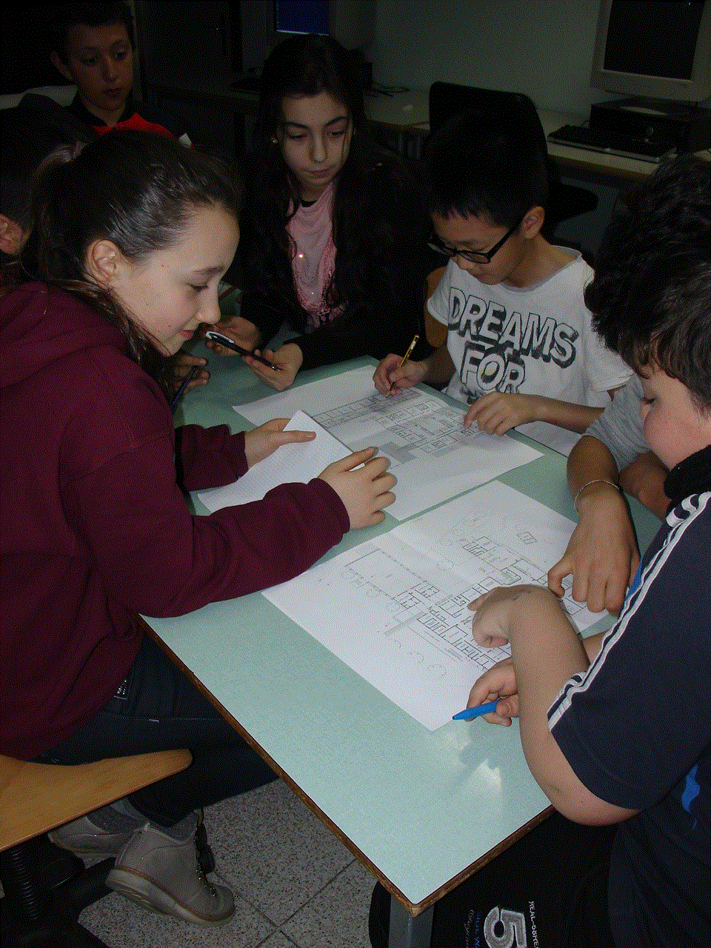

Florencijos (Italija) mokyklos energetikos grupės nariai užsiėmimų metu

Projektas Laimi- Laimi (WIN-WIN)
Svarbus EURONET 50/50 MAX projekto aspektas – galimybė sumažinti energijos suvartojimą lygiagrečiai pasiekiant kelet1 kitų tikslų. Mokyklos (ir kiti viešosios paskirties pastatai) turi paskatų taupyti energiją, nes jie gauna pusę sutaupytų pinigų už savo veiklą. Pastatų valdytojai (paprastai vietos valdžios institucijos) gali sumažindami išlaidas energijai ir visi laimi sumažinant CO₂ kiekius, išmetamus į atmosferą.
50/50 tinklas
Visos mokyklos ir kiti viešosios paskirties pastatai, kurie įgyvendina 50/50 metodiką, sudaro 50/50 tinklą – platformą, skirtą pasidalinti patirtimi ir idėjomis apie energijos taupymą. Platformos nariai naudoja specialią erdvę, sukurtą bendrauti Euronet 50/50 MAX svetainėje.
Gerieji pavyzdžiai
Dalyvavimas 50/50 liudija savivaldybių įsipareigojimą turėti daugiau energiją taupančių viešosios paskirties pastatų ir skleisti šią koncepciją ir už mokyklų ribų. Čia savivaldybės įsipareigoja kovoti su klimato kaita, turi galimybę sumažinti savo energijos suvartojimą, įtraukti viešosios paskirties pastatų naudotojus į energijos taupymą ir tapti pavyzdžiu eiliniams piliečiams.
Page 3

Naujienos iš mokyklų

EURONET 50/50 MAX siekia įgyvendinti 50/50 metodiką 500-uose mokyklų ir maždaug 50-yje kitų viešosios paskirties pastatų. Mokyklos buvo renkamos pagal šiuos kriterijus:
- Mokykla yra vieša – pradinė ar vidurinė;
- Mokyklos pastatai yra savarankiškai reguliuojami, kad galima būtų geriau kontroliuoti energijos suvartojimą;
- Mokyklos pastatui neplanuojama apšiltinimo ar didelio atnaujinimo projekto vykdymo metu;
- Mokykla įpareigojama aktyviai dalyvauti visame projekte;
- Mažiausiai 2-3 mokytojai įtraukiami į projekto vykdymą;
- Mokykla turi mokytojų, turinčių patirtį aplinkosaugos švietimo srityje;
- Mokyklos mokymo planai apima aplinkosaugos, energijos taupymą ir pan.
- Mokykla yra įsipareigojusi aplinkoapsaugos srityje ir - pageidautina - dalyvauja ir kituose aplinkosaugos projektuose ar veiksmuose (jei ne, mokyklos turėtų parengti lygiagrečius planus, siekdamost didinti mokinių ekologinį sąmoningumą, pavyzdžiui, sudarydamos specialias klases, rengdamos informacines dienas, kviesdamos pranešėjus ir kt.)
Trylikos šalių pradinės ir vidurinės mokyklos, parinktos 50/50 koncepcijai įgyvendinti projekte EURONET 50/50 MAX, pasirašo specialią sutartį su savo miesto savivaldybės taryba ir dalyvauja projekto partnerių rengiamuose specialiuose mokymų seminaruose. Seminarai skiriami 50/50 metodikos palaipsniam įgyvendinimui, energijos suvartojimo ir piniginių sutaupymų apskaičiavimui bei mokymams energijos, energijos taupymo, šiltnamio poveikio, ekologijos ir kitomis su energija susijusiomis temomis.

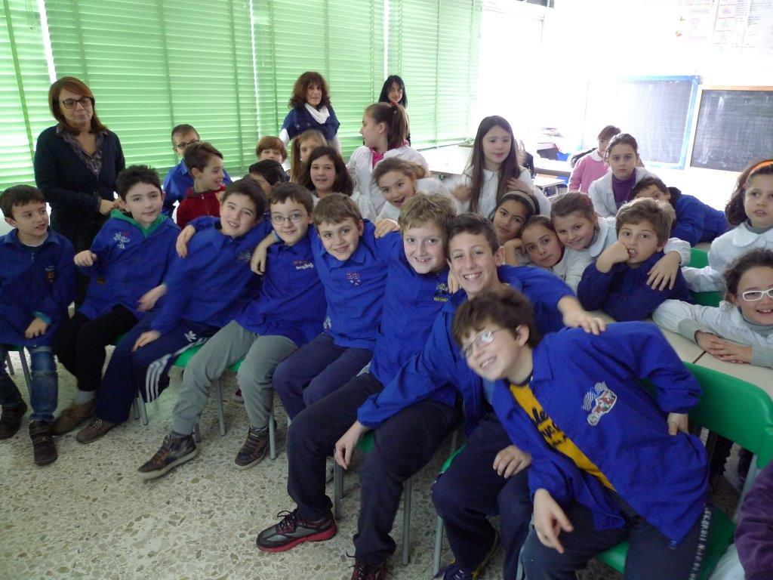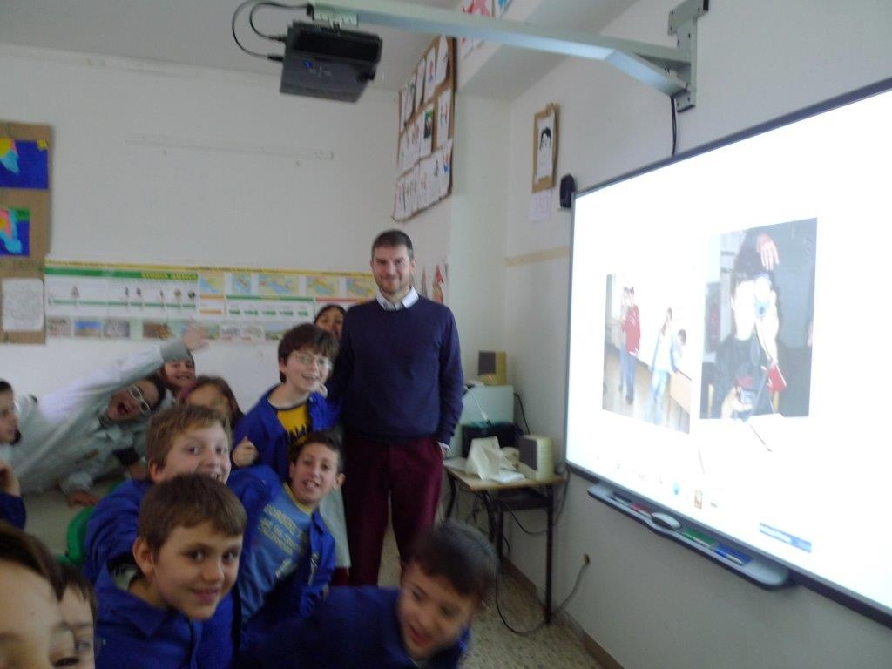
Susitikimas pradinėje mokykloje, Rufina, (Italija)
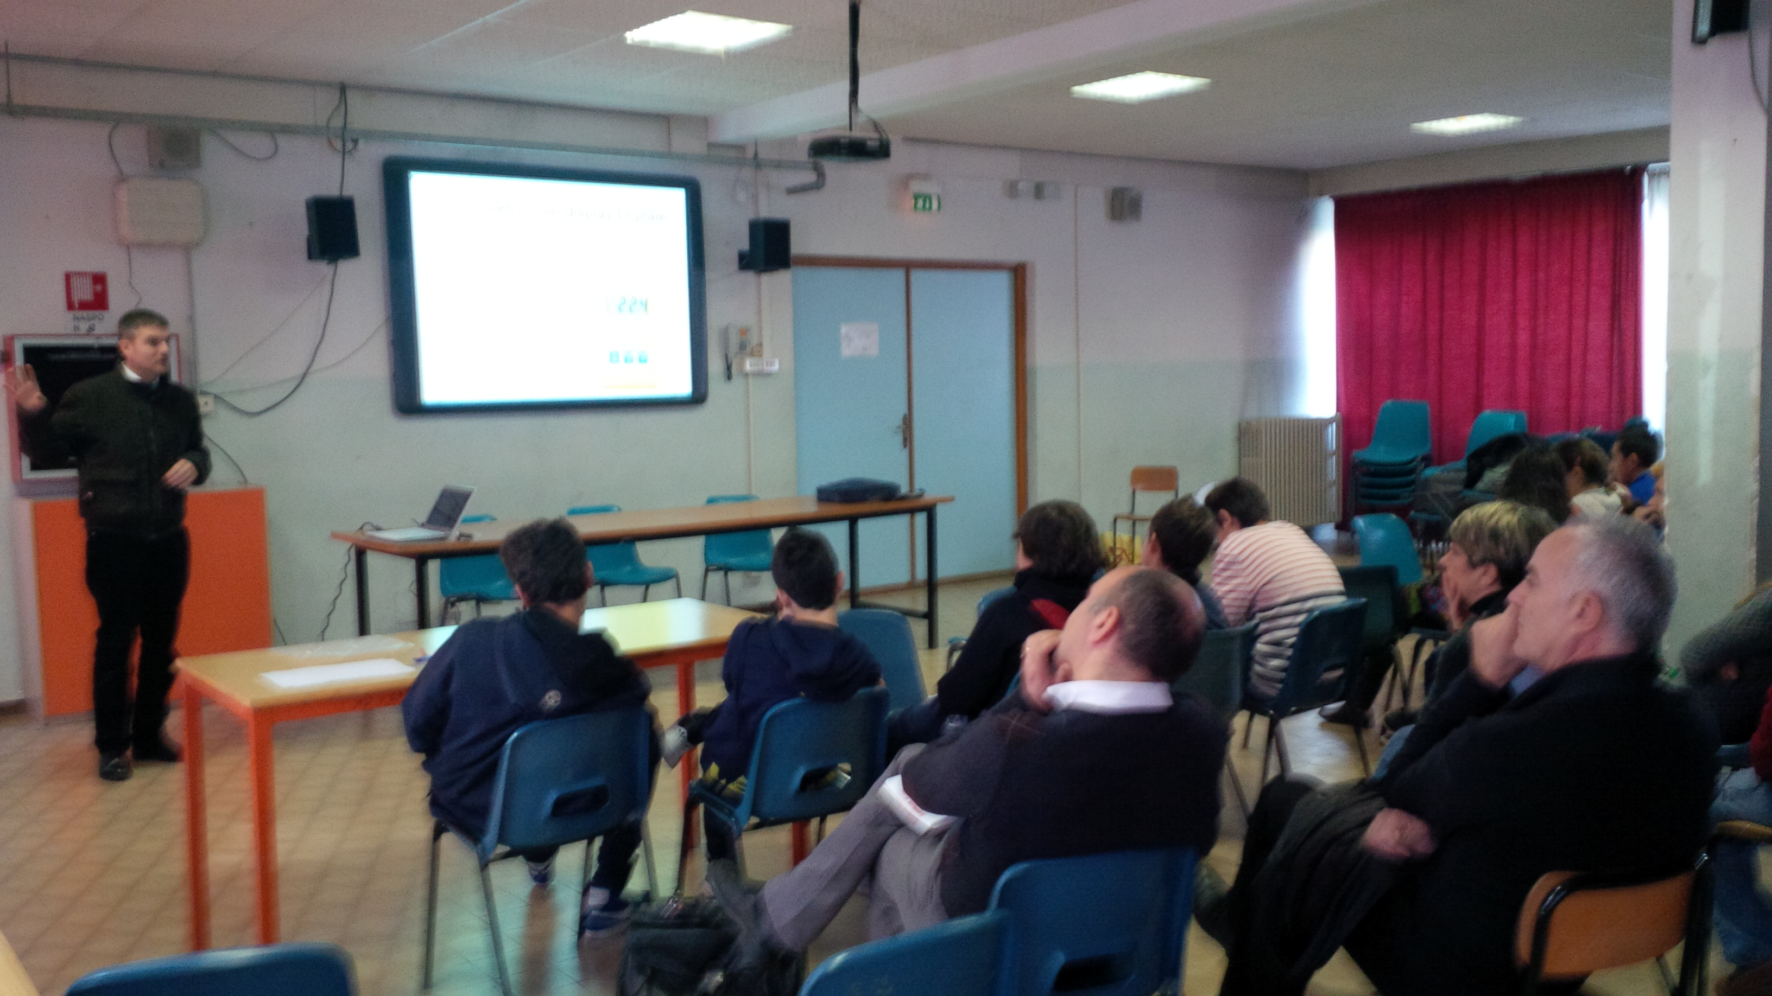
… ir vidurinėje mokykloje Florencijoje (Italija)

4 lapas

Siekdami padėti mokykloms, atsižvelgdami į 50/50 metodiką ir darbo su energetikos grupe įgyvendinimą, mes paruošėme specialų "E-PAKETĄ", į kurį įeina daug naudingų dokumentų ir įrankių. E-pakete yra:
- Smulkus 50/50 metodikos aprašymas;
- Vadovėlis “Energijos taupymas mokyklose”
- Vadovėlis “ 50/50 žingsnis po žingsnio. Energijos efektyvumas ir taupymas mokyklose”
- Kitos šviečiamosios priemonės, tame tarpe pamokų planai, mokomieji žaidimai ir pan.
- Matavimo prietaių rinkinys.

E-paketai buvo perduoti mokykloms ir energijos grupės buvo apmokytos, kaip jais naudotis. Energijos grupės E-paketų dėka galėjo pradėti mokyklos energijos suvartojimo analizę ir atlikti įvairius matavimus (temperatūros patalpose ir ant paviršių, apšvietumo, įvairių prietaisų energijos suvartojimo, ir kt.), reikalingus energijos suvartojimo sumažinimo pastate geriausios strategijos sudarymui.
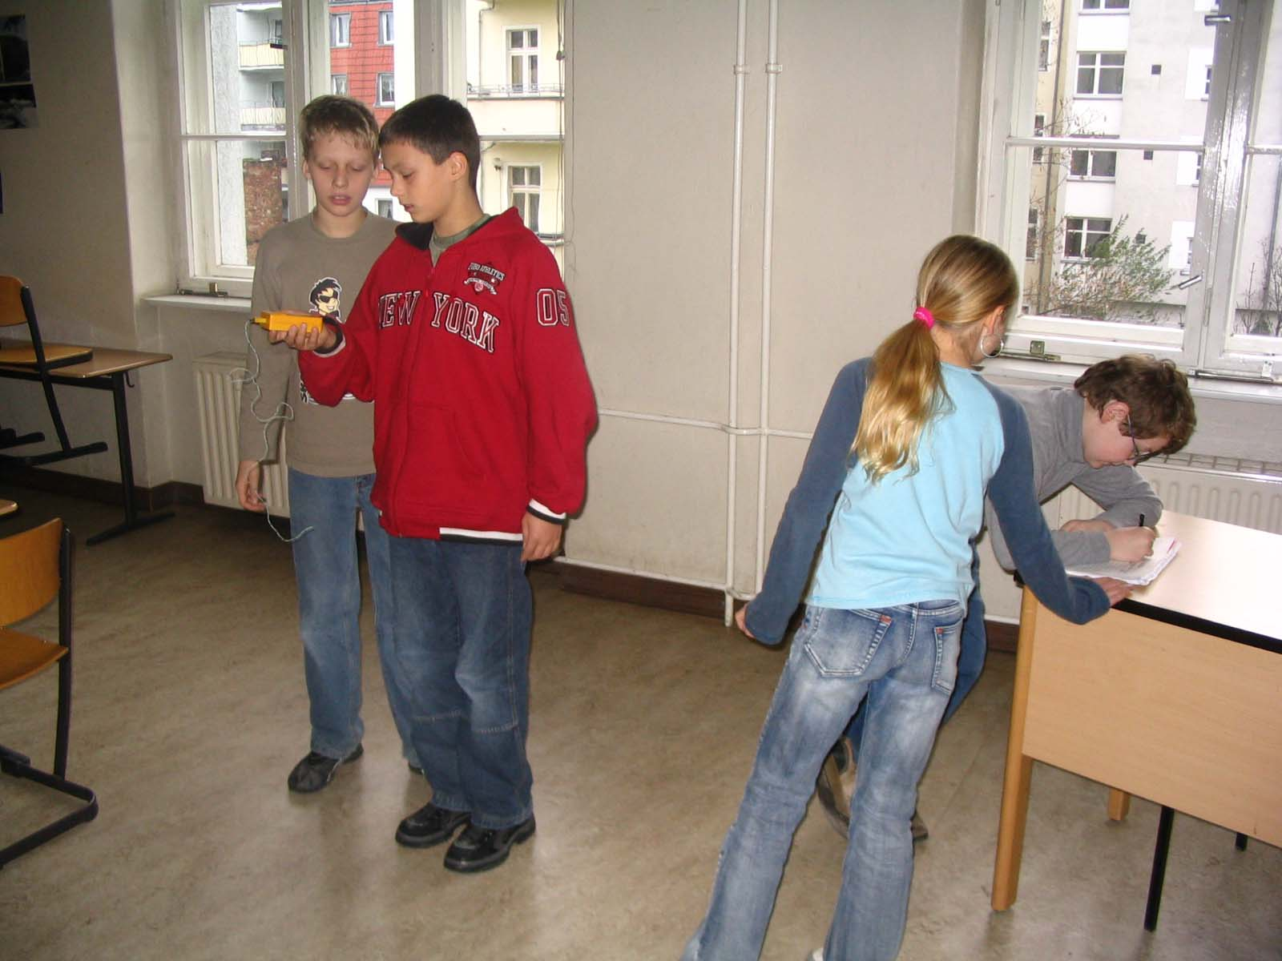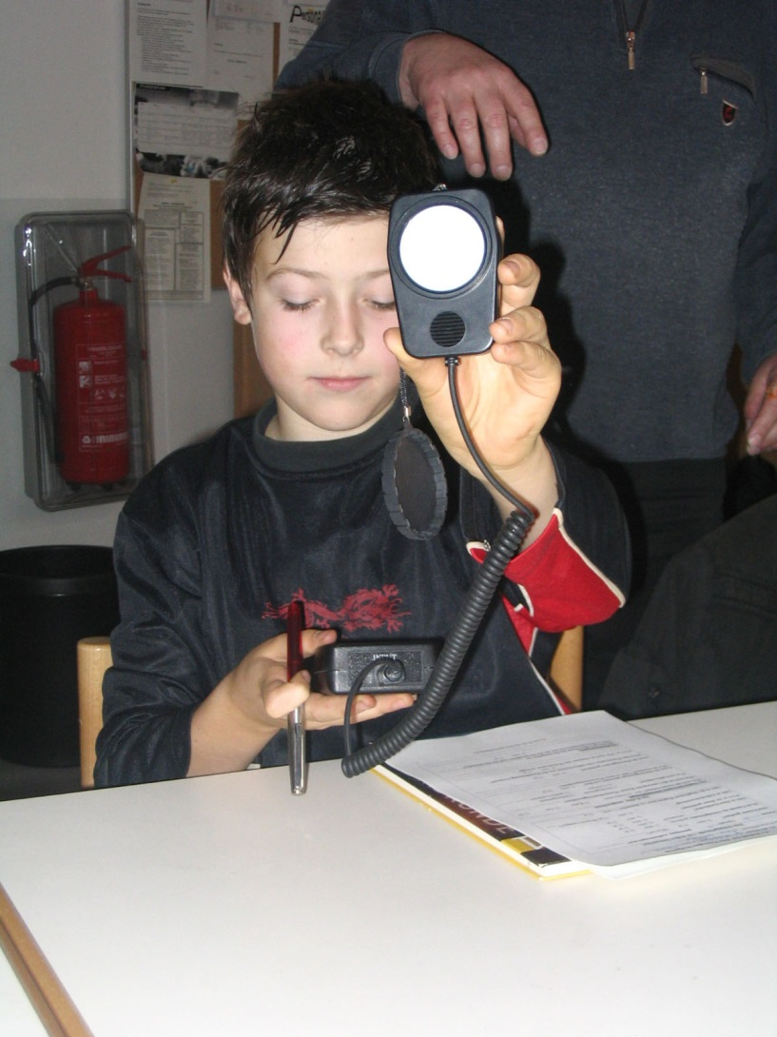
Mokinys matuoja patalpos apšviestumą
Mokiniai mokosi dirbti su matavimo prietaisais

E-paketo matavimo prietaisų rinkinį sudaro:
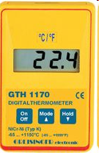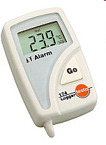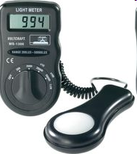
Skaitmeninis termometras Duomenų kaupiklis Apšviestumo matuoklis

5 lapas

Naujienos apie kitus viešosios paskirties pastatus
Viena iš pagrindinių EURONET 50/50MAX užduočių - patikrinti kaip 50/50 koncepcija gali būti panaudota kituose viešosios paskirties pastatuose, ne tik mokyklose. 48 skirtingos viešosios paskirties pastatai (tame tarpe miesto salių, muziejų, bibliotekų, sporto paskirties ir pan.) dalyvauja projekte, bandant nustatyti, kiek energijos galima sutaupyti įgyvendinant 50/50 metodiką.
Kaip ir mokyklose, siūloma metodika susideda iš devysnių pakopų:
- 1 pakopa. Energijos grupės sukūrimas –raktas į sėkmę
- 2 pakopa. Įsipareigojimų sutartis
- 3 pakopa. Energijos suvartojimo pastate stebėsena
- 4 pakopa. Energetinis auditas
- 5 pakopa. Energetinis turas po pastatą
- 6 pakopa. Informacijos pateikimas pastato naudotojams
- 7 pakopa. Veiksmų plano sudarymas
- 8 pakopa. Energijos sutaupymų apskaičiavimas
- 9 pakopa. Rezultatų sklaida

Žemiau pateikiama projekto partnerių ne mokymo paskirties pastatų skačiaus santrauka:
Projekto partnerio žyma | Pastatų kiekis | Projekto partnerio žyma | Pastatų kiekis
DIBA (ES) | 10 | ZAGREB (HR) | 2
PNEC (PL) | 10 | RMS (LV) | 2
ALESA (IT) | 3 | TOP ENVI TECH (CZ) | 1
UVA (FI) | 1 | AFE (IT) | 3
CRETE (EL) | 6 | CAA (AT) | 1
UfU (DE) | 1 | DIHU (ES) | 1
KSSENA (SI) | 3 | CEA (CY) | 2
KREA (LT) | 1 | EAV (CZ) | 1

50/50 koncepcijos įgyvendinimui ne mokymo paskirties viešuosiuose pastatuose, projekto partneriai parengė specialų E-paketą, kurio struktūra panaši į sudarytomokykloms, bet jis skirtas suaugusųjų tikslinei grupei.

50/50 koncepcija gali padėti savivaldybėms pasiekti 20/20/20 tikslus įgyendinti jų parengtus Darnios energetikos veiksmų planus (DEVP – SEAP), užtikrininat gilesnes žinias ir geresnę energetinio ūkio vadybą pasirinktuose viešosios paskirties pastatuose!

6 ir 7 lapai

Idėjos energijos taupymui !!!
Čia pateikiami keli geri energijos taupymo pavyzdžiai, kuriuos parengė mokyklos pirmojo EURONET 50/50 projekto metu.

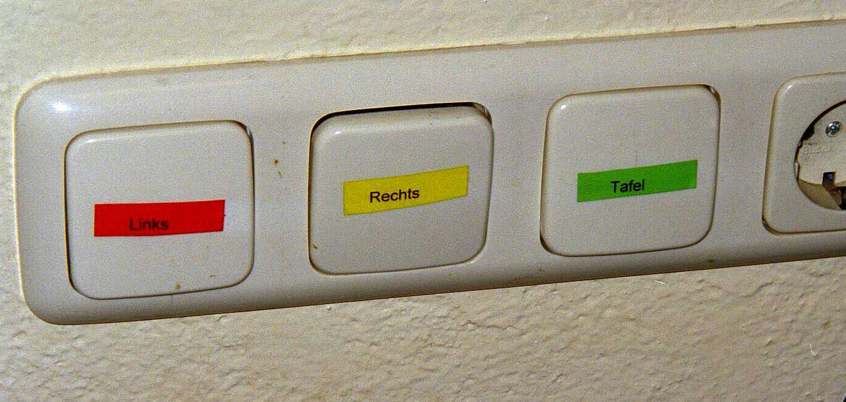
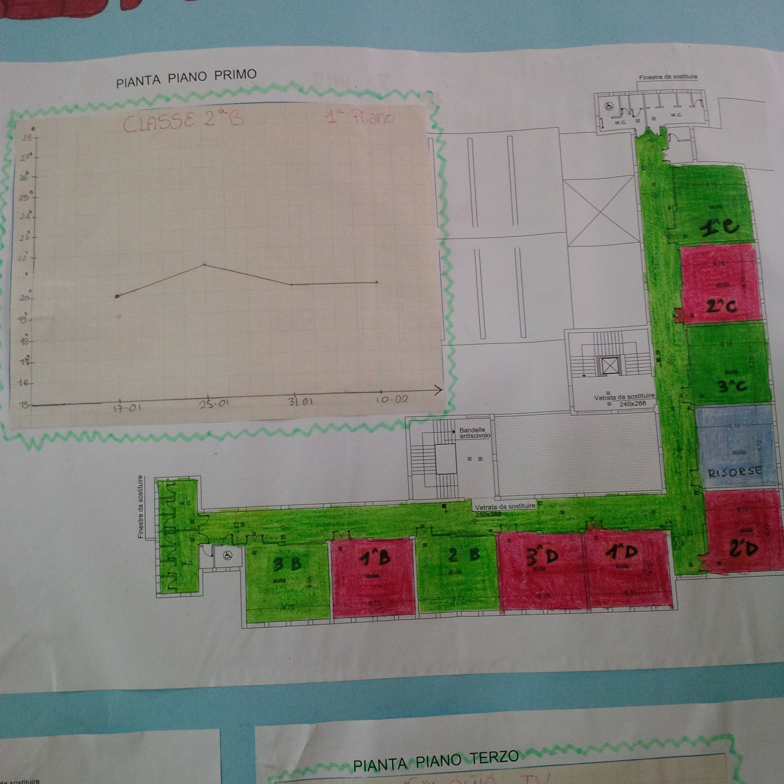

Galite pažymėti elektros jungtukus

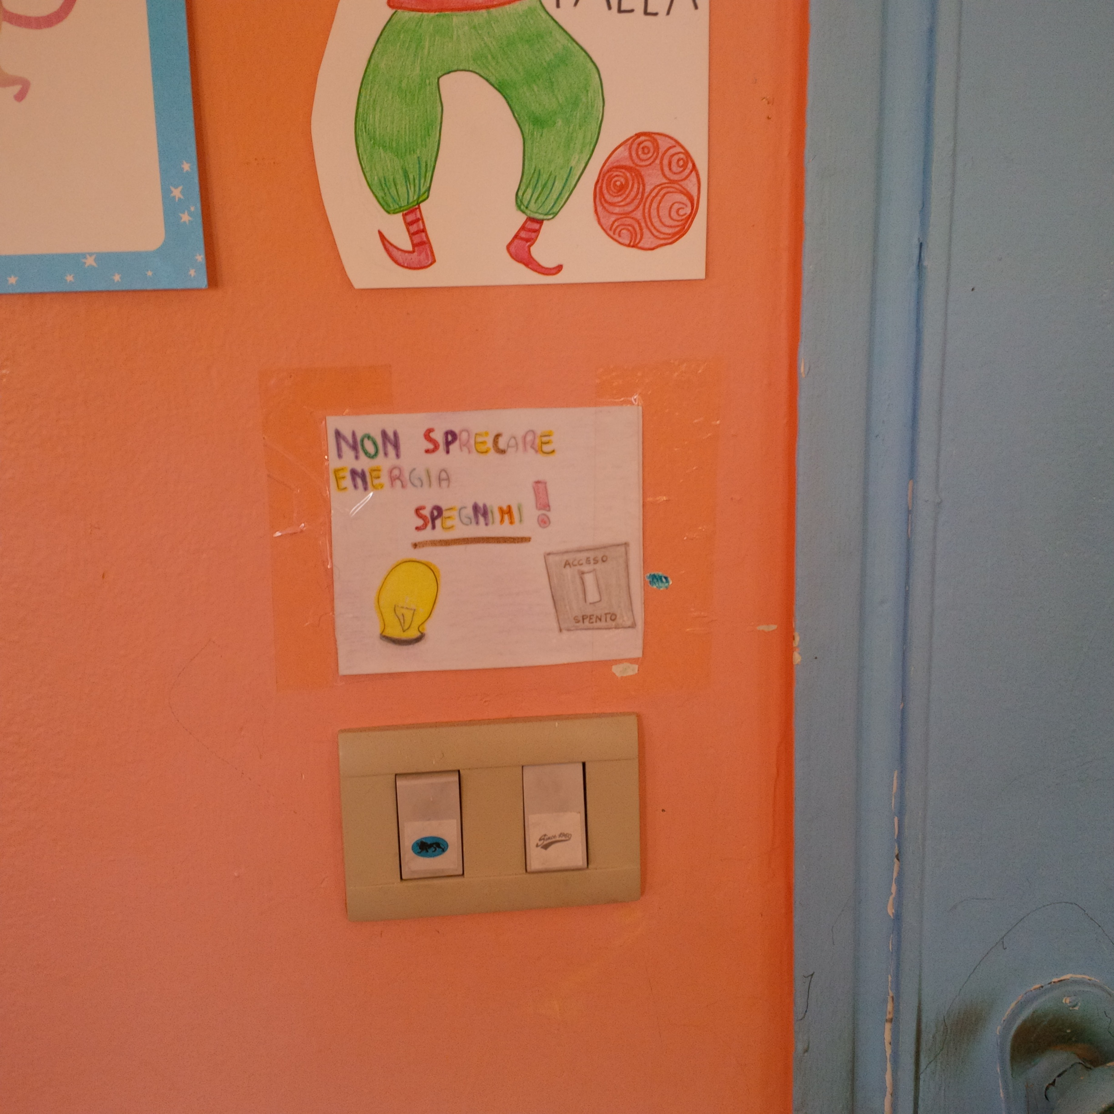

Galite išmatuoti patalpų temperatūrą mokykloje ir nustatyti, kuriose yra per šilta, ar per šalta.

Galima virš jungtukų pakabinti priminimus nepamiršti išjungti nereikalingą šviesą,

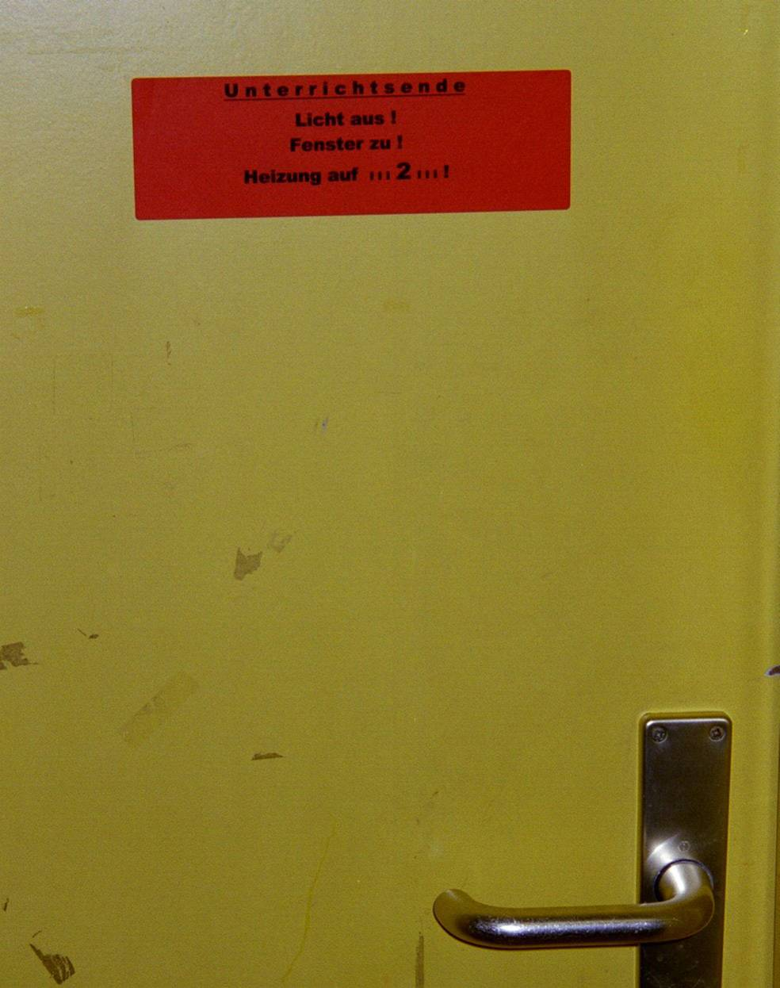
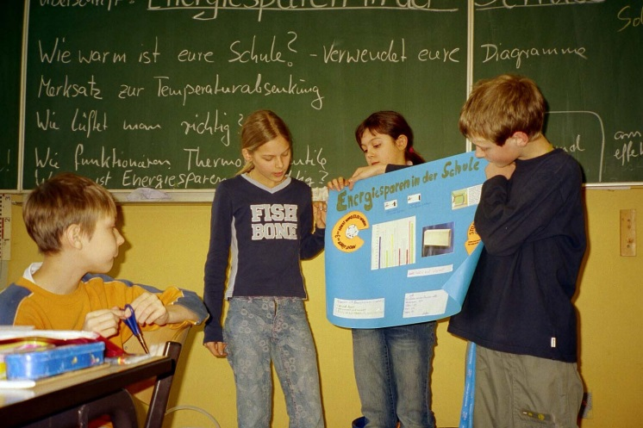

Galima parengti plakatus su patarimais, kaip taupyti energiją

Galima pakabinti priminimus ant durų

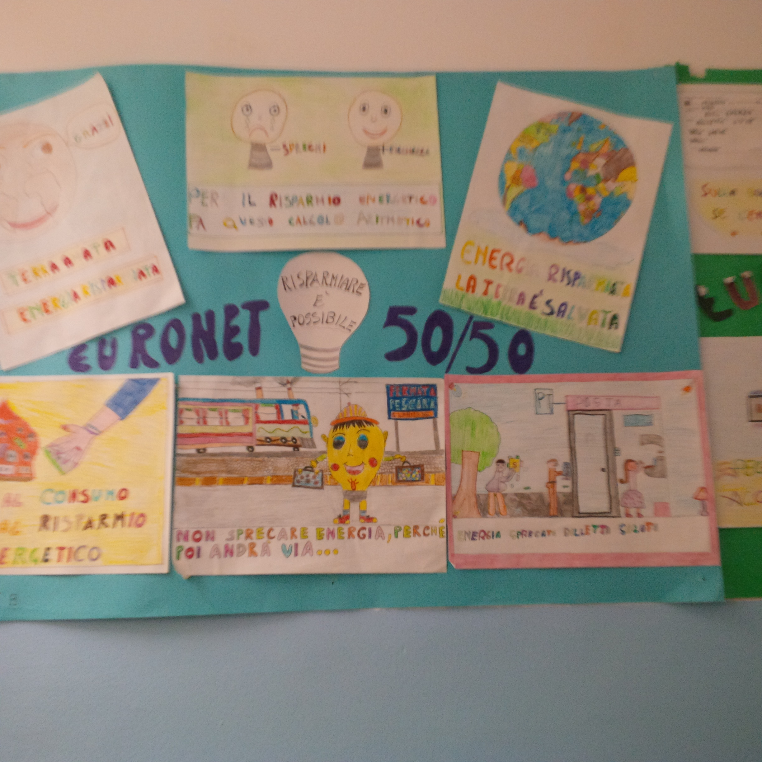

Galima paruošti informacines lentas ir supažindinti mokyklos bendruomenę su energijos taupymo veiksmais

8 lapas

Projekto partnerių kontaktai

EURONET 50/50 MAX projektą vykdo 16 motyvuotų partnerių iš 13 Europos šalių, turinčių didžiulį patyrimą energijos taupymo ir švietimo, šiuo klausimau, srityse.

Patyrę partneriai:

Barcelonos Provincijos Taryba (DIBA) – projekto koordinatorius
Website: www.diba.cat
E-mail: euronet@diba.cat

Nepriklausomas Institutas Aplinkosaugos klausimais (UfU)
Website: www.ufu.de
E-mail: almuth.tharan@ufu.de

Vietinė energijos ir aplinkosaugos agentūra (ALESA)
Website: www.alesachieti.it
E-mail: info@alesachieti.it

Vaasos universitetas (UVA)
Website: www.uva.fi
E-mail: merja.pakkanen@uva.fi

Lenkijos savivaldybių asociacijos tinklas “Energie Cités” (PNEC)
Website: www.pnec.org.pl
E-mail: biuro@pnec.org.pl

Kretos Regionas
Website: www.crete.gov.gr
E-mail: elhatziyanni@crete.gov.gr

Savinjska, Šaleška ir Koroška Regionų energijos agentūra (KSSENA)
Website: www.kssena.si
E-mail: info@kssena.velenje.eu

Nauji partneriai:

Austrijos klimato aljansas (CAA)
Website: www.klimabuendnis.at
E-mail: office@klimabuendnis.at
Zagrebo miestas
Website: www.zagreb.hr
E-mail: maja.sunjic@zagreb.hr
Kipro energijos agentūra (CEA)
Website: www.cea.org.cy
E-mail: info@cea.org.cy
Vysocina energijos Agentūra (EAV)
Website: www.eav.cz
E-mail: eav@eav.cz
TOP-ENVI Tech Brno
Website: www.topenvi.cz
E-mail: info@topenvi.cz
Florencijos Energijos Agentūra
Website: www.firenzenergia.it
E-mail: info@firenzenergia.it
Rygos vadybos mokykla RMS)
Website: www.rms.lv
E-mail: rms@rms.lv
Kauno regioninė energetikos agentūra (KREA)
Website: www.krea.lt
E-mail: info@krea.lt
Huelvos provincijos taryba (DIHU)
Website: www.diphuelva.es
E-mail: macevedo@diphuelva.org

9 lapas

“EURONET 50/50 Max” tinklo žemėlapis
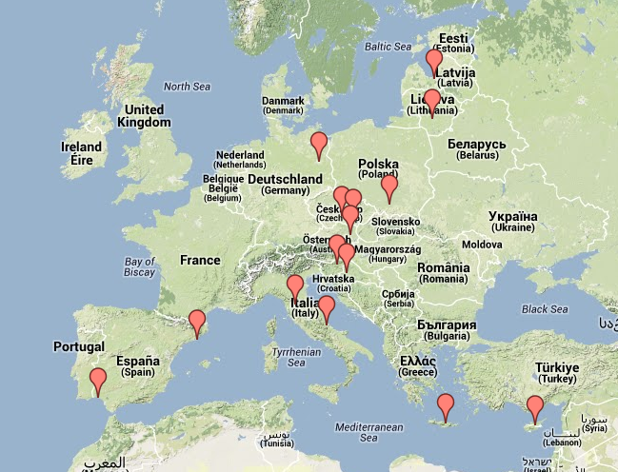

Junkitės prie 50/50 tinklo, skirto energiją taupančioms mokykloms ir kitiems viešiems pastatams
Daugiau informacijos apie projektą galima gauti adresu euronet@diba.cat ar apsilankius EURONET 50/50 MAX svetainėje: www.euronet50-50max.eu

Už šio leidinio turinį atsakingi autoriai. Jis nebūtinai atspindi Europos Sąjungos nuomonę. Nei EACI, nei Europos Komisija nėra atsakingi už tai, kaip gali būti panaudota jame pateikiama informacija.

